Таблицы розыгрыша
Открытого Турнира г.о.Новокуйбышевск по футболу среди детских команд 2006-2007 г.р.,
посвящённого памяти В.М.Кейлина
28 августа 2015 г. стадион «Нефтяник» (пр.Победы 1-б)
Группа «А»
№ | Команда | 1 | 2 | 3 | Мячи Разница | Очки | Место
 | «СДЮСШОР» г.Новокуйбышевск | Х | 1-0 | 2-0 | 3-0 | 6 | 1
 | «СДЮСШОР» г.Новокуйбышевск | Х | 3 | 3 | +3 | 6 | 1
 | «Виктория» г.Самара | 0-1 | Х | 2-0 | 2-1 | 3 | 2
 | «Виктория» г.Самара | 0 | Х | 3 | +1 | 3 | 2
 | «Импульс» г.Тольятти | 0-2 | 0-2 | Х | 0-4 | 0 | 3
 | «Импульс» г.Тольятти | 0 | 0 | Х | -4 | 0 | 3

Группа «Б»
№ | Команда | 1 | 2 | 3 | 4 | Мячи Разница | Очки | Место
 | «Нефтяник-ОСШИ» г.Новокуйбышевск | Х | 2-0 | 1-0 | 4-3 | 7-3 | 9 | 1
 | «Нефтяник-ОСШИ» г.Новокуйбышевск | Х | 3 | 3 | 3 | +4 | 9 | 1
 | «Юнит» г.Самара | 0-2 | Х | 1-0 | 4-1 | 5-3 | 6 | 2
 | «Юнит» г.Самара | 0 | Х | 3 | 3 | +2 | 6 | 2
 | «Академия» г.Тольятти | 0-1 | 0-1 | Х | 4-0 | 4-2 | 3 | 3
 | «Академия» г.Тольятти | 0 | 0 | Х | 3 | +2 | 3 | 3
 | «СДЮСШ №6» г.Самара | 3-4 | 1-4 | 0-4 | Х | 4-12 | 0 | 4
 | «СДЮСШ №6» г.Самара | 0 | 0 | 0 | Х | -8 | 0 | 4



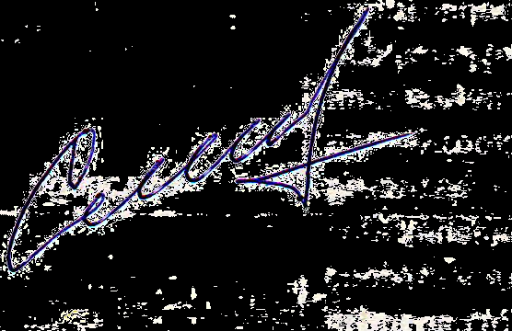

Главный судья: _______________ (Артёмочкин В.Н.) Главный секретарь: ___________(Смирнов К.А.)

Расписание игр отборочного тура Открытого Турнира г.о.Новокуйбышевск
по футболу среди детских команд 2006-2007 г.р., посвящённого памяти В.М.Кейлина
28 августа 2015 г. стадион «Нефтяник» (пр.Победы 1-б)
Группа «А»
№ | Команда | Результат | Команда | Дата | Поле  № | Время
 | «Виктория» г.Самара | 2-0 | «Импульс» г.Тольятти | 28 августа | 1 | 10.00
 | «СДЮСШОР» г.Новокуйбышевск | 2-0 | «Импульс» г.Тольятти | 28 августа | 1 | 10.45
 | «СДЮСШОР» г.Новокуйбышевск | 1-0 | «Виктория» г.Самара | 28 августа | 1 | 11.30
Группа «Б»
№ | Команда | Результат | Команда | Дата | Поле  № | Время
 | «Нефтяник-ОСШИ» г.Новокуйбышевск | 4-3 | «СДЮСШ №6» г.Самара | 28 августа | 2 | 10.00
 | «Юнит» г.Самара | 1-0 | «Академия» г.Тольятти | 28 августа | 2 | 10.45
 | «Нефтяник-ОСШИ» г.Новокуйбышевск | 1-0 | «Академия» г.Тольятти | 28 августа | 2 | 11.30
 | «СДЮСШ №6» г.Самара | 1-4 | «Юнит» г.Самара | 28 августа | 2 | 12.15
 | «Нефтяник-ОСШИ» г.Новокуйбышевск | 2-0 | «Юнит» г.Самара | 28 августа | 1 | 12.15
 | «Академия» г.Тольятти | 4-0 | «СДЮСШ №6» г.Самара | 28 августа | 2 | 13.00
Стыковые (финальные) матчи
Места | Команда | Результат | Команда | Дата | Поле  № | Время
За 5-6 места | «Академия» г.Тольятти | 1-0 | «Импульс» г.Тольятти | 28 августа | 1 | 13.00
За 3-4 места | «СДЮСШОР» г.Новокуйбышевск | 4-5 (пенальти) | «Виктория» г.Самара | 28 августа | 2 | 13.00
За 1-2 места | «Юнит» г.Самара | 3-1 | «Нефтяник-ОСШИ» г.Новокуйбышевск | 28 августа | 3 | 14.00

Главный судья: _______________ (Артёмочкин В.Н.) Главный секретарь: ___________(Смирнов К.А.)

Итоговая таблица розыгрыша
Открытого Турнира г.о.Новокуйбышевск
по футболу среди детских команд 2006-2007 г.р.,
посвящённого памяти В.М.Кейлина
28 августа 2015 г. стадион «Нефтяник» (пр.Победы 1-б)

№ | Команда | И | В | Н | П | Место
 | «Юнит» г.Самара | 4 | 3 | 0 | 1 | 1
 | «Нефтяник-ОСШИ» г.Новокуйбышевск | 4 | 3 | 0 | 1 | 2
 | «Виктория» г.Самара | 3 | 2 | 0 | 1 | 3
 | «СДЮСШОР» г.Новокуйбышевск | 3 | 2 | 0 | 1 | 4
 | «Академия» г.Тольятти | 3 | 1 | 0 | 2 | 5
 | «Импульс» г.Тольятти | 3 | 0 | 0 | 3 | 6
 | «СДЮСШ №6» г.Самара | 3 | 0 | 0 | 3 | 7

Главный судья: _______________ (Артёмочкин В.Н.) Главный секретарь: ___________(Смирнов К.А.)

